PREFA SR-Kappe 100/115 P.10 schwarz 03 P.10 Schwarz

PREFA

Eigenschaften

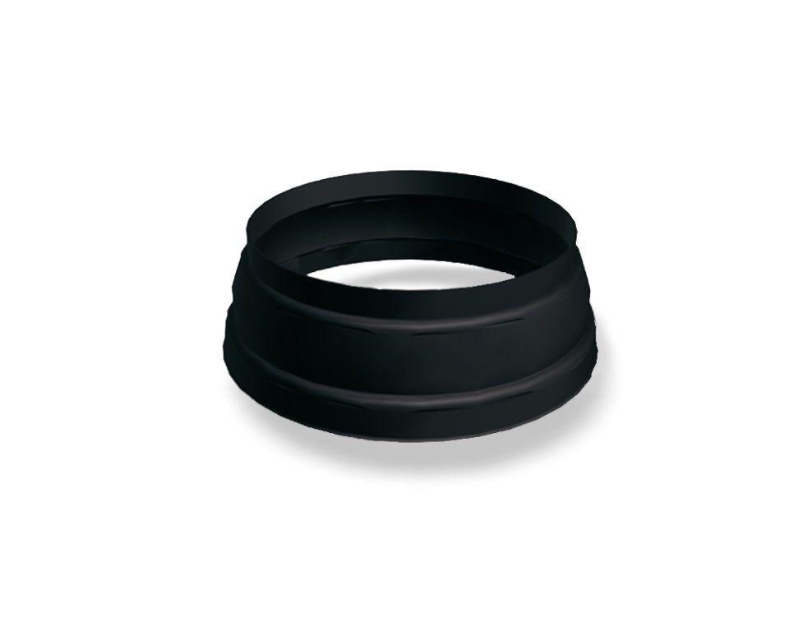

GTIN:

4043111143149

HAN:

203644

Farbton

schwarz

Produkt

Standrohrkappen

Werkstoff

Aluminium

Breite (mm)

115,00

Höhe (mm)

50,00

Länge (mm)

115,00

Nennweite DN

100,00 - 115,00